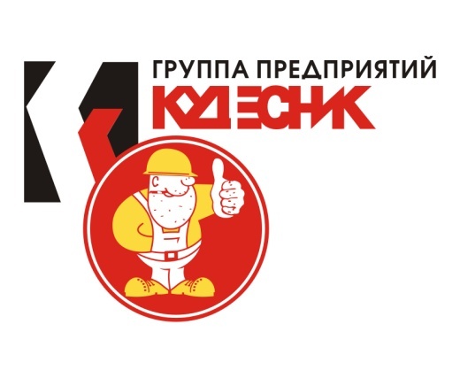

Ежемесячный отчет о ходе строительства «Жилого дома по ул. Светлогорская 11,15 в Кировском районе г. Перми

По состоянию 01.03.2016 г. на объекте выполнено:

- Черновые отделочные работы
  - Черновая отделка со 2 по тех. этаж закончена полностью
- Чистовые отделочные работы:
  - устройство откосов и подоконников – 95 %
  - укладка керамической плитки в местах общего пользования – 100 %
  - укладка керамической плитки в с/у – 100 %
  - Покраска стен в с/у – 100 %
  - Декоративная штукатурка по утеплителю под «мокрый фасад» - 100%
  - Оклейка стен обоями – 28%
  - Монтаж натяжных потолков – 8%
  - Покраска мест общего пользования (без учета незадымляемой лестничной клетки) – 90%
  - Покраска потолков МОП – 100 % (без учета незадымляемой лестничной клетки)
- Внутренние электротехнические работы:
  - Сети освещения мест общего пользования – 50 %
  - Освещение тех. этажа – 50 %
  - Монтаж сетей телевещания – 20%
  - Монтаж сетей радиовещания – 44 %
- Внутренние инженерные сети:
  - Система водоснабжения и водоотведения квартир (без установки приборов) – 100 %
  - Устройство ливневой канализации – 99%
  - Монтаж пожарных шкафов – 100 %
5. Монтаж лифтового оборудования – 90 %
6. Благоустройство территории:
8.1 Устройство щебеночной подготовки – 50 %
8.2. Устройство асфальтобетонного покрытия (первый слой) – 20 %
8.3. Устройство покрытий плиточных с установкой бордюров – 20 %

7. Монтаж системы мусороудаления – 90 %
8. Устройство вентиляции:
11.1 автоматизация системы дымоудаления, приточной вентиляции –
80 %
11.2 установка гибких воздуховодов в квартирах с 14-16 этажи – 35 %
12. Наружные сети:
12.1 строительство кабельной линии к объекту – 80 %
12.2 строительство участков наружных сетей водоснабжения и водоотведения - 100 %, врезка выполнена.
12.3 Наружное освещение 35%
13. Автоматика пожаротушения - 55 %.
14. Устройство входных групп и крылец – 70 %

В Министерство строительства и жилищно-коммунального хозяйства Пермского края, в соответствии с программой проведения проверок, сданы следующие этапы:
- остаток работ по нулевому циклу, в соответствии с обследованием
- каркас
- наружные и внутренние стены
- устройство кровли
- монтаж окон и витражных конструкций балконов и лоджий
- оборудование ИТП и внутренняя система отопления – документация сдана, выезд инспектора запланирован в первую неделю марта

Так же выполнено тепловизионное обследование фасада. Серьезных замечаний и нарушений не выявлено. А те, что есть, будут доработаны в рабочем порядке, для сдачи заключения в Министерство строительство и жилищно-коммунального хозяйства Пермского края.

